การมีส่วนร่วมของผู้บริหาร
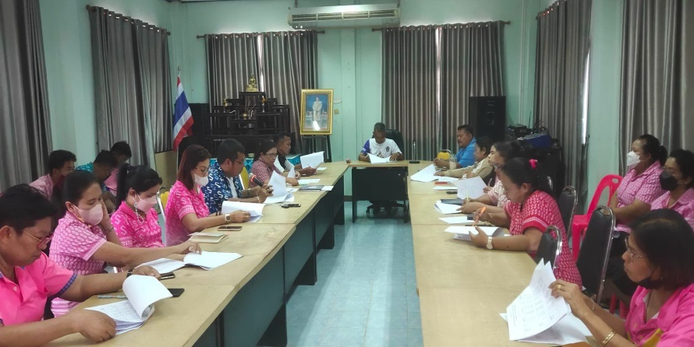
เมื่อวันที่ 14 มีนาคม 2566 นายสุมล ชัยณรงค์ นายกองค์การบริหารส่วนตำบลกะหรอ เป็นประธานการประชุมผู้บริหาร และบุคลากรขององค์การบริหารส่วนตำบลกะหรอ ประจำปีงบประมาณ 2566 ในประเด็น (1) การจัดทำมาตรการส่งเสริมคุณธรรมและความโปร่งใสภายในหน่วยงาน (2) การประเมินความเสี่ยงการทุจริตและประพฤติมิชอบ (3) การนำนโยบาย No Gift Policy ไปสู่การปฏิบัติ (4) การปรับปรุง/ทบทวนโครงการ/กิจกรรมตามแผนปฏิบัติการป้องกันการทุจริต (5) กำหนดมาตรการเพื่อจัดการเรื่องร้องเรียนร้องทุกข์ และการทุจริตประพฤติมิชอบ (6) กิจกรรมที่แสดงให้เห็นถึงการให้ความสำคัญกับการปรับปรุง พัฒนา และส่งเสริมหน่วยงานด้านคุณธรรมและความโปร่งใส

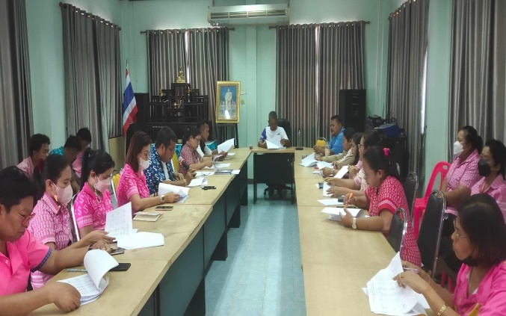
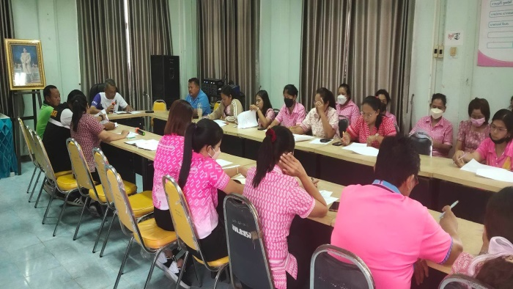
ในการนี้ นายสุมล ชัยณรงค์ นายกองค์การบริหารส่วนตำบลกะหรอ ระบุว่า การประชุมครั้งนี้หวังว่าจะเป็นการช่วยยกระดับ/ปรับปรุง/พัฒนา/ส่งเสริมให้องค์การบริหารส่วนตำบลกะหรอ ลดความเสี่ยงการทุจริต/พัฒนาปรับปรุงผลการประเมิน ITA/มีการจัดการการทุจริตประพฤติมิชอบดียิ่งขึ้น/ช่วยยกระดับการบริหารจัดการที่ดียิ่งขึ้นให้มีคุณธรรมและความโปร่งใสต่อไป
..........................................................

